Экскурсия на стадион
Мы с ребятами ни разу не ходили в зимний период на стадион. Нам стало интересно, что же произошло с полем, на котором мы играли в футбол, есть ли лыжня для больших ребят и каток.
Отправившись в назначенное место, мы шли мимо аптеки и, конечно, остановились, чтобы закрепить назначение аптеки, кто там работает и что продают. Ребята сразу рассказали, что работают в аптеке фармацевты, продают лекарство по рецептам, которые выписывает врач. Дальше нам встретилось много елей и сосен и здесь мы установили, что это вечнозелёные (потому что круглый год иголочки зелёные) хвойные деревья различимые длиной хвои (у ели короткая хвоя, у сосны длинная). Прошли мимо магазина. Некоторые ребята рассказали, что часто с родителями приходят сюда за покупками, а работают здесь люди по профессии продавец и торгуют они разным товаром. Далее наш путь лежал мимо полицейского участка. И здесь мы поговорили о полицейских, что здесь работают и какую полезную роль они играют для людей. Полиция нас бережёт от хулиганов и находит людей, которые потерялись. А дальше мы прошли на стадион и увидели, что поле, на котором мы летом играли в футбол замело снегом и на нём катаются школьники на лыжах. А ещё мы посмотрели каток, на котором катаются на коньках.
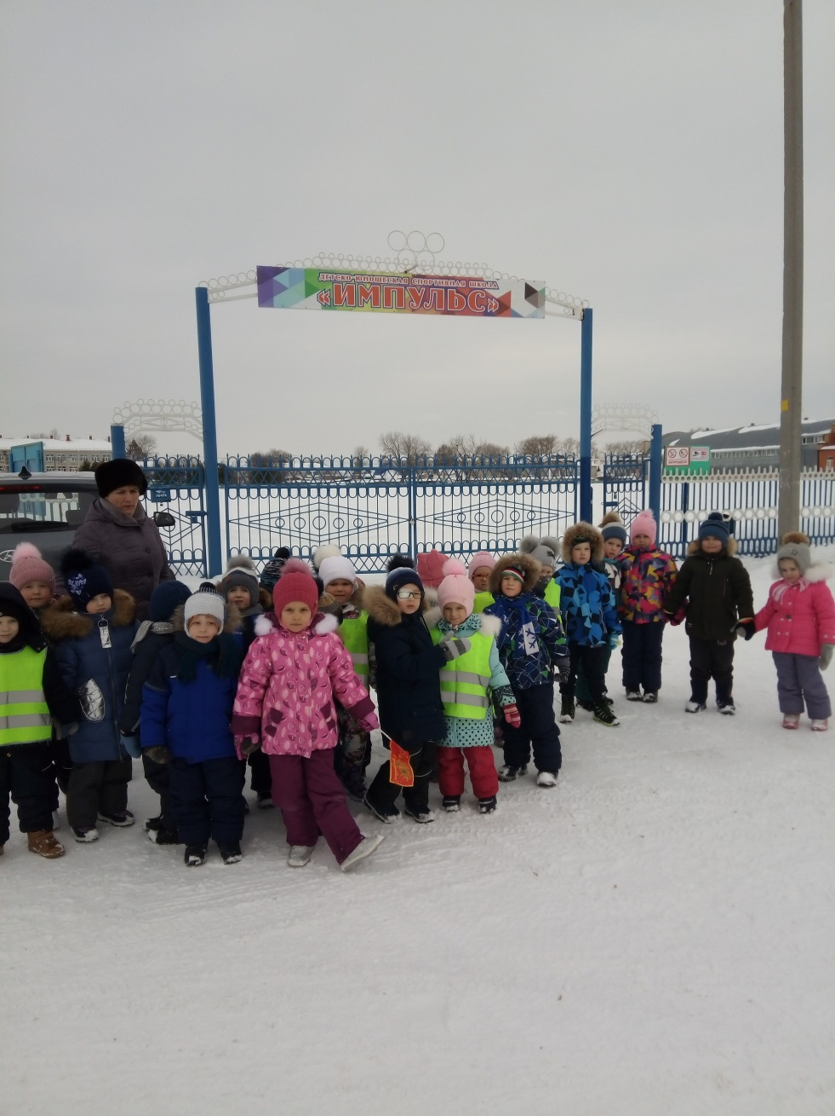
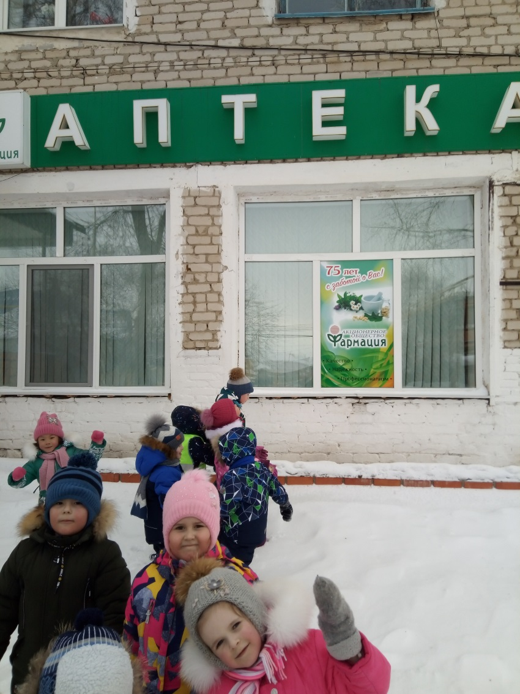

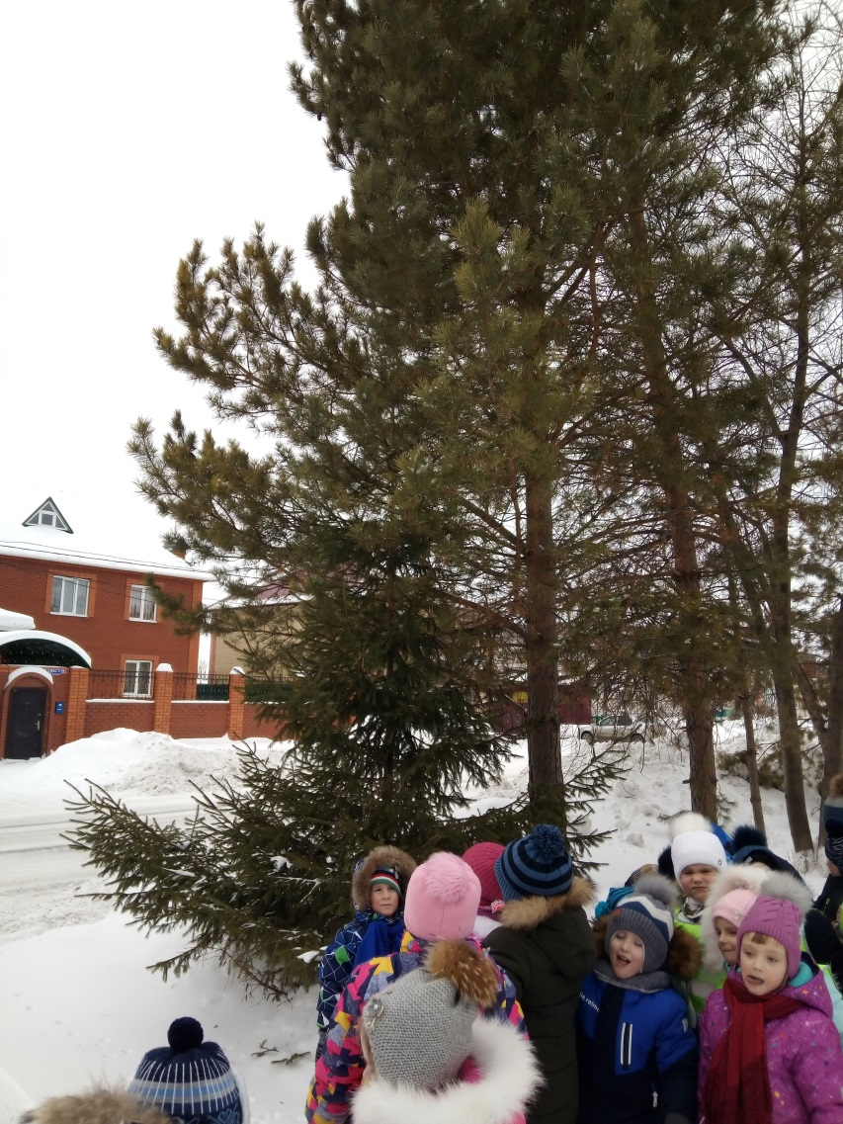
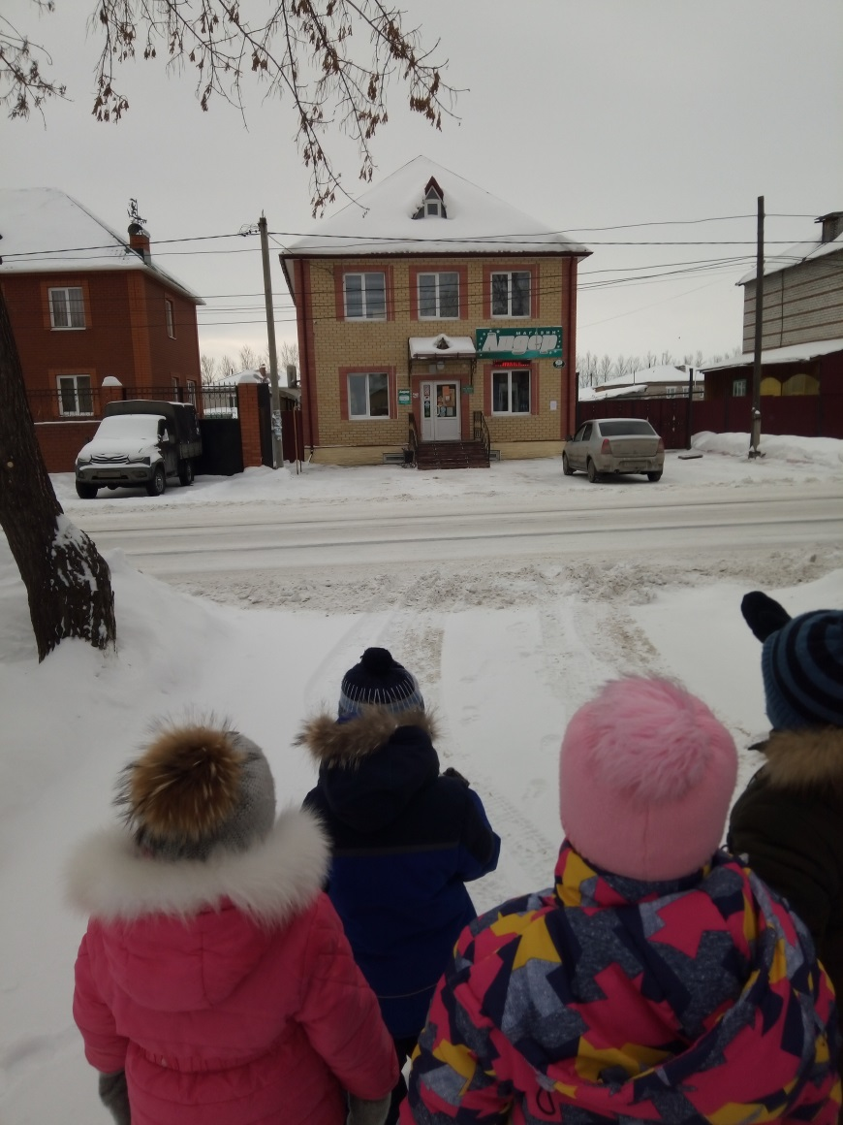

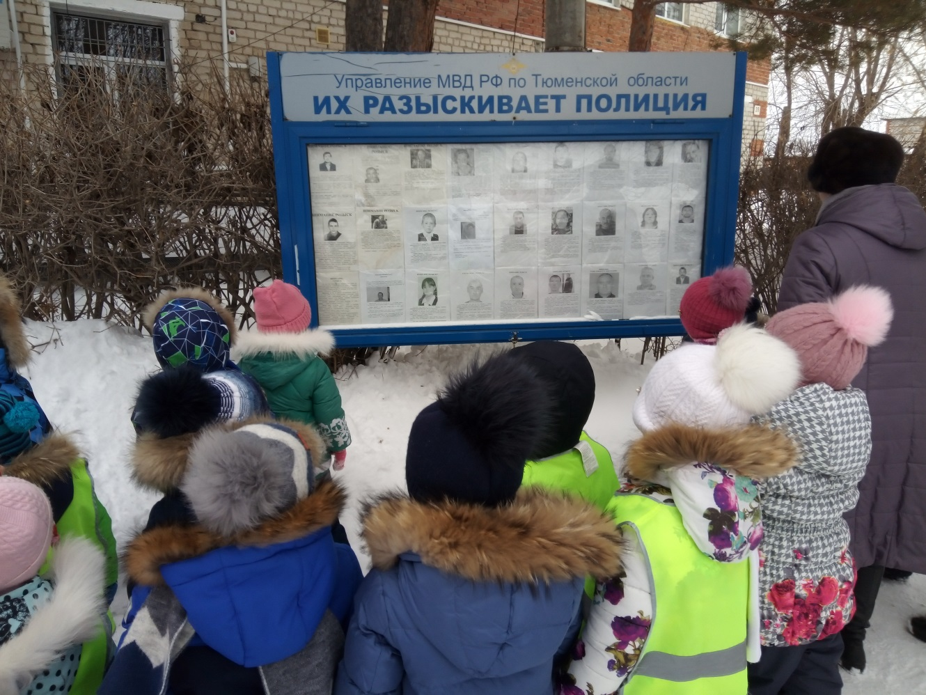

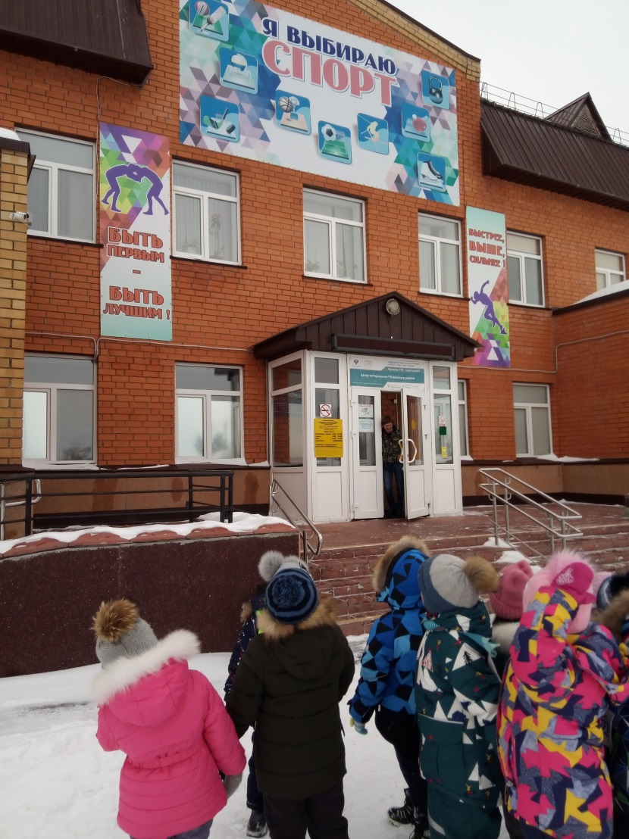

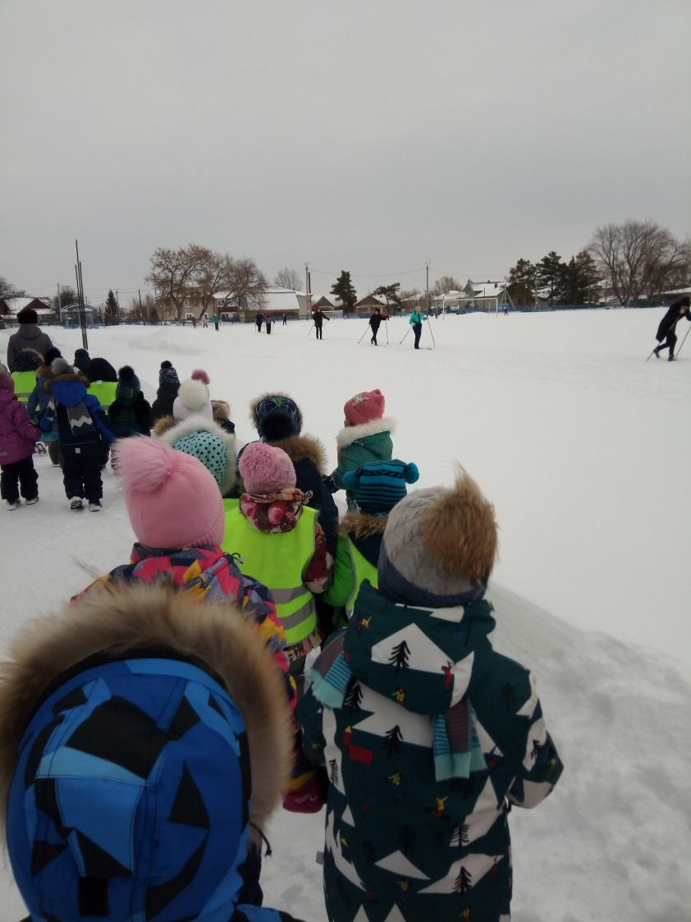
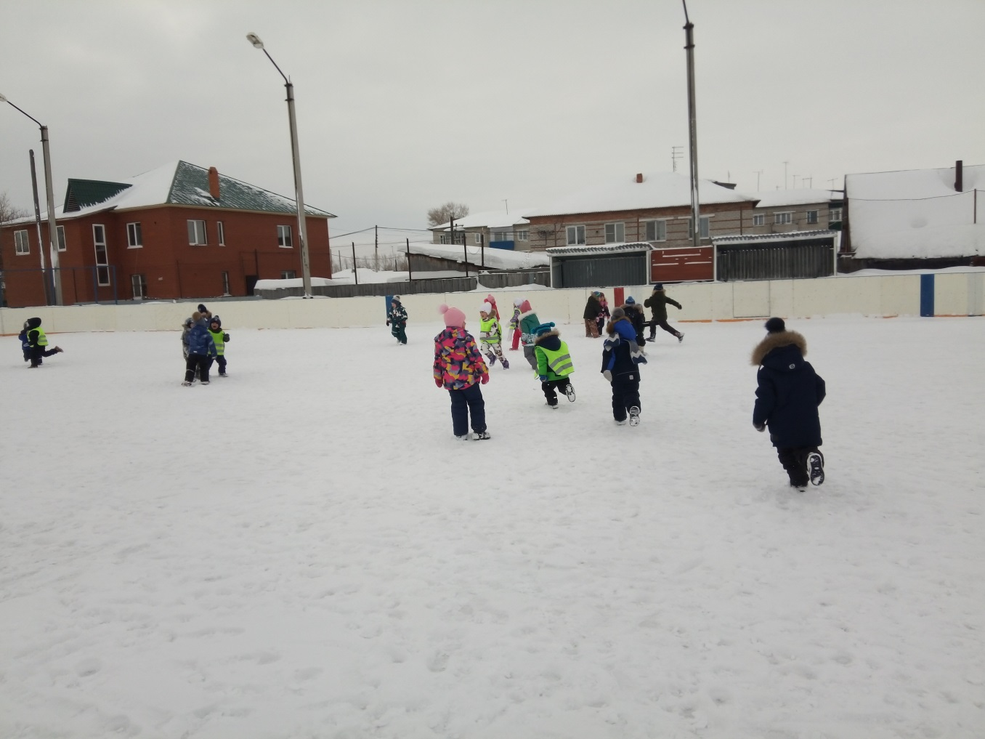

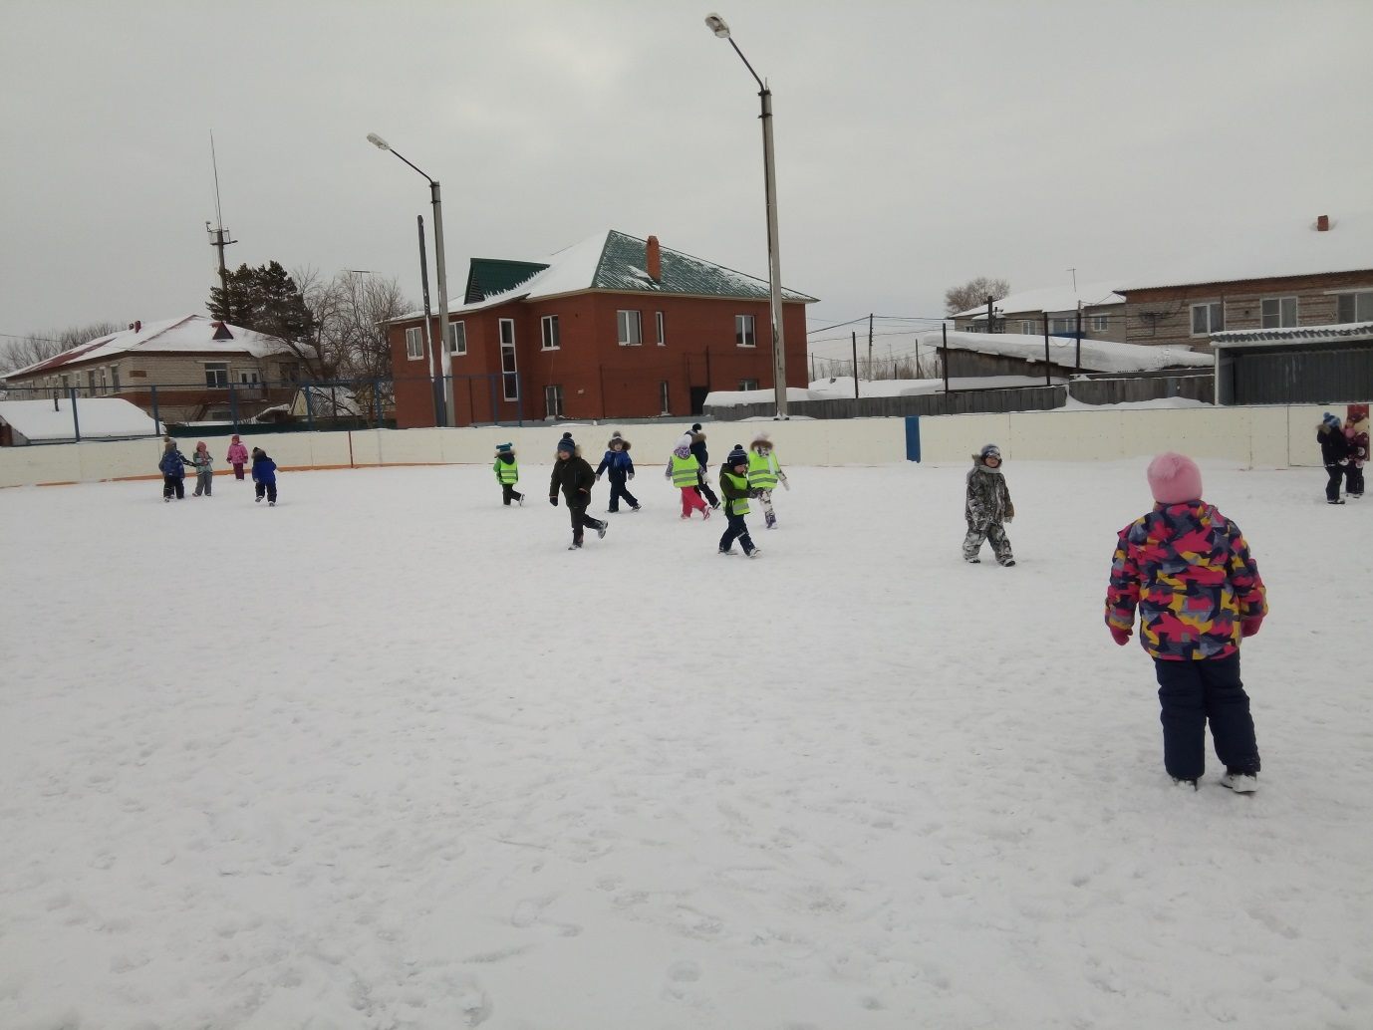
Материал подготовила воспитатель: Ситникова И.П.

